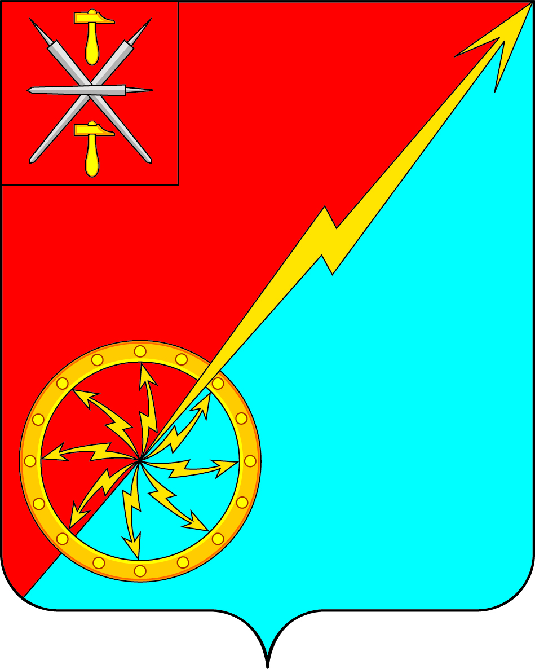
Собрание депутатов муниципального образования
город Советск Щекинского района
V созыва

РЕШЕНИЕ

от 27 ноября 2024 года | № 24-69

О передачи осуществления полномочий по решению
вопроса местного значения муниципального образования
город Советск Щекинского района по созданию условий для организации досуга и обеспечения жителей поселения услугами организаций культуры в части реализации мероприятий по подготовке проектно-сметной документации на строительство (реконструкцию), капитальный ремонт, реставрацию и приспособление зданий муниципальных учреждений культуры (включая детские школы искусств по видам искусств) регионального проекта «Государственная поддержка региональных и муниципальных учреждений культуры»

Руководствуясь Бюджетным кодексом Российской Федерации, ч. 4 ст. 15 Федерального закона от 06.10.2003 № 131-ФЗ «Об общих принципах организации местного самоуправления в Российской Федерации», решением Собрания представителей Щекинского района от 26.06.2015 №13/66 «Об утверждении Порядка заключения соглашений между органами местного самоуправления муниципального образования Щекинский район и органами местного самоуправления городских и сельских поселений, входящих в состав муниципального образования Щекинский район, о передаче (приеме) осуществления части своих полномочий по решению вопросов местного значения», на основании Устава муниципального образования город Советск Щекинского района, Собрание депутатов муниципального образования город Советск Щекинского района РЕШИЛО:
1. Передать на срок с 01.01.2025 по 31.12.2025 осуществление полномочий по решению вопроса местного значения муниципального образования город Советск Щекинского района по созданию условий для организации досуга и обеспечения жителей поселения услугами организаций культуры в части реализации мероприятий по подготовке проектно-сметной документации на строительство (реконструкцию), капитальный ремонт, реставрацию и приспособление зданий муниципальных учреждений культуры (включая детские школы искусств по видам искусств) регионального проекта «Государственная поддержка региональных и муниципальных учреждений культуры».
2. Муниципальному образованию Щекинский район в лице главы муниципального образования Щекинский район заключить с муниципальным образованием город Советск Щекинского района в лице главы муниципального образования город Советск Щекинского района соглашение о передачи осуществления части полномочий по решению вопроса местного значения, указанного в пункте 1 настоящего решения
3. Реализация полномочия, указанного в пункте 1 настоящего решения осуществляется за счет межбюджетных трансфертов, предоставляемых из бюджета муниципального образования город Советск Щекинского района в бюджет муниципального образования Щекинский район, с учетом софинансирования из федерального и регионального бюджетов, а так же финансового участия Щекинского района и заинтересованных лиц.
4. Муниципальное образование Щекинский район несет ответственность за осуществление переданного ей полномочия в той мере, в какой это полномочие обеспечено финансовыми средствами.
5. Контроль за выполнением настоящего решения возложить на заместителя главы администрации муниципального образования город Советск Щекинского района и постоянную комиссию Собрания депутатов по культурной и спортивно-массовой работе.
6. Решение обнародовать путем размещения на официальном сайте муниципального образования город Советск Щекинского района и на информационном стенде администрации муниципального образования город Советск Щекинского района по адресу: Щекинский район, г. Советск, пл. Советов, д. 1.
7. Решение вступает в силу со дня его официального обнародования.

Глава муниципального образования
город Советск Щекинского района Е. В. Холаимова

